


«Здравствуй!»
17 марта № 7


С праздником весны и изобилия

Один из самых древних праздников на Востоке, истоками уходящий в зороастрийскую религию, Наурыз, почитается казахами и является у них самым долгожданным и радостным событием. Этот праздник возник в I тысячелетии до н.э. Наурыз - это праздник обновления и весны. Его часто еще называют восточным Новым годом. По восточному календарю Навруз приходится на 21 марта – день весеннего равноденствия, который до принятия светского календаря считался на Востоке первым днём весны. Этот праздник олицетворяет не только весеннее обновление, но и дружбу, любовь и плодородие.

Мы славим Наурыз
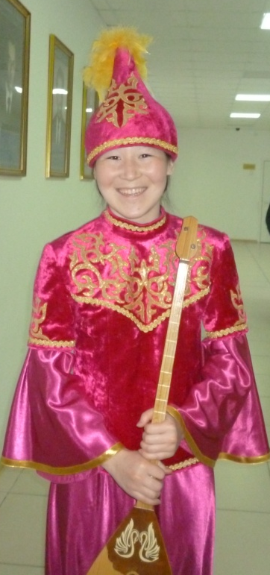
Навруз Байрам мы отмечаем,
Навруз приходит в каждый дом,
Сегодня мы весну встречаем,
С её капелью и теплом!
Пускай веселый этот праздник
Вам счастье, радость принесет,
И сумаляк уж в каждом доме
Своих гостей любимых ждет!
Праздничные концерты состоялись в нашей школе 19 марта. Ребята пели песни, рассказывали стихи, танцевали, играли на домбре. Громкими аплодисментами встречали малышей, которые волновались, но очень старались.

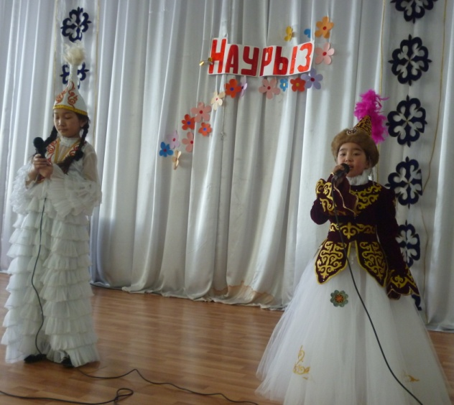
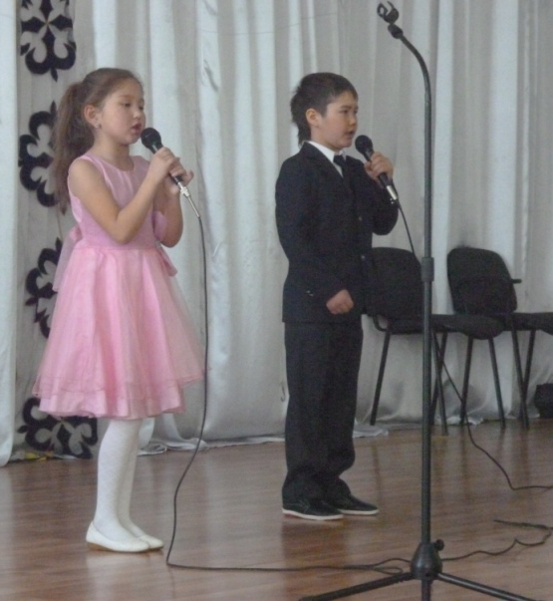

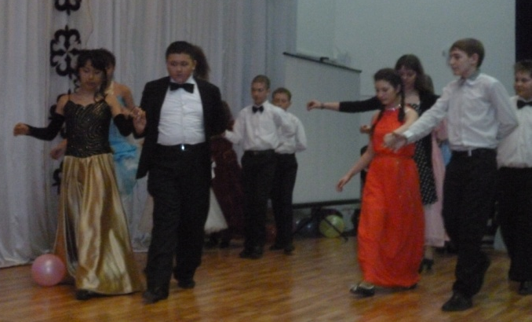
Как мы поздравляли мам
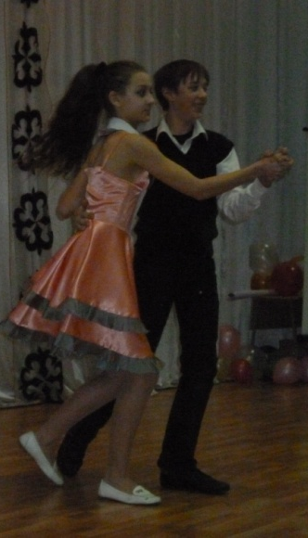
Мы , ученики 6 «В» и 7 «Б» класса решили поздравить с женским днём своих мам и бабушек. В каждом классе нашлось что-то интересное. Наши ребята декламировали стихи-поздравления, подарили гостям танец полонез, песни. Семиклассники исполнили два танца, песни, рассказывали стихи. Очень понравилась юмореска в исполнении Беляевой Гали и нашего Вани. Всем в зале было смешно. В финале концерта мы все вместе спели весёлую песню. Этот праздник мне очень понравился.
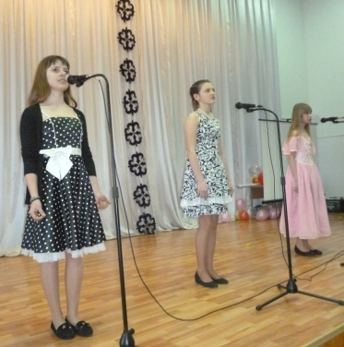
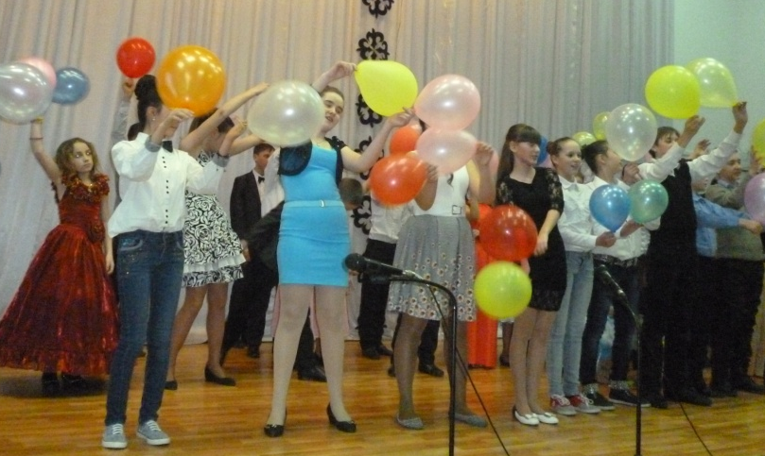
- Праздник прошёл отлично! Нашим мамам всё понравилось, а особенно наша песня «Виноградная косточка»
- Мне понравился танец «Бабочка». Чаще надо такие праздники проводить.

Отзывы шестиклассников
- Было классно! Особенно мне понравилось, как выступали семиклассники.
- Поразило, что наш Ваня выступил, как артист сцены.
- Мне очень понравился танец семиклассниц

Карина Латыпова, 6 «В»

Внимание! Международный конкурс!
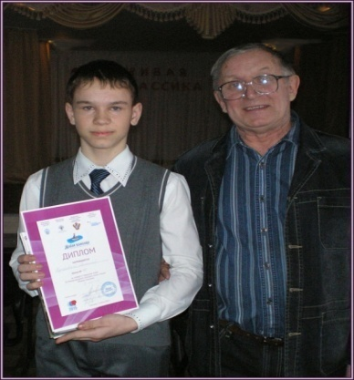
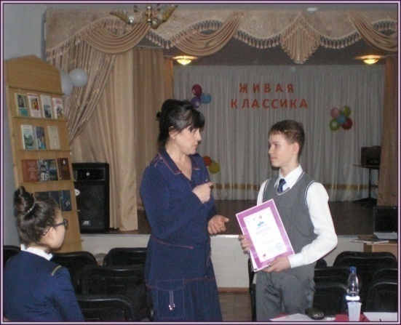
Председатель жюри Андрей Колодин вручил грамоту победителю городского этапа конкурса ученику 7 «В» класса Виталию Кучерявскому, а известная актриса драмтеатра имени Чехова г. Павлодара Халима Хазиева пригласила его в театральную студию для детей и молодежи “Скворечник”.
Поздравляем от всей души!
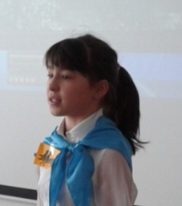
Неделя русского языка «В мире словес и чудес»
«Дороги судьбы – дороги победы»
Конкурс чтецов был посвящён 70- летию победы в Великой Отечественной войне. Приняли участие 31человек. Победителями стали Пятак В., Антюшина Д., Басалаева Д., Юрченко К.

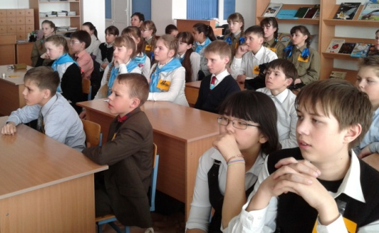

Кристина Осадчая, 5 «Б»
С любимыми не расставайтесь!
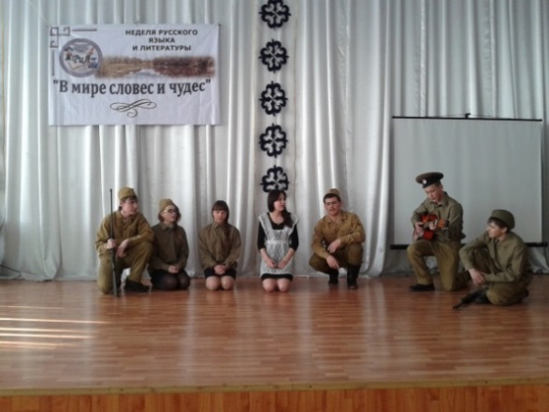
Тема любви – это вечная тема литературы и жизни. Поэтому никого не оставил равнодушным литературный вечер «С любимыми не расставайтесь!». Зрители вместе с Наташей Ростовой и Андреем Болконским совершили виртуальное путешествие во времени. Они увидели первый бал Наташи (Вальц А.), провожали мальчиков на войну (Большова К., Мерненко А.. Варганова С.).Они были с героями стихотворения Н.Кочеткова «С любимыми не расставайтесь!» (Пятак В. и Дунаев Н.), переживали за влюблённых песни из спектакля «Юнона и Авось» (Мажникова М., Дунаев Н. ), наслаждались танцем «Милый капитан» (Камкова Е., Герасимов В.) и единодушно поддержали мысль Грея из «Алых парусов» А.Грина, что любовь – это чудо, и чудеса можно делать своими руками.
Учитель русского языка В.Д.Петрова

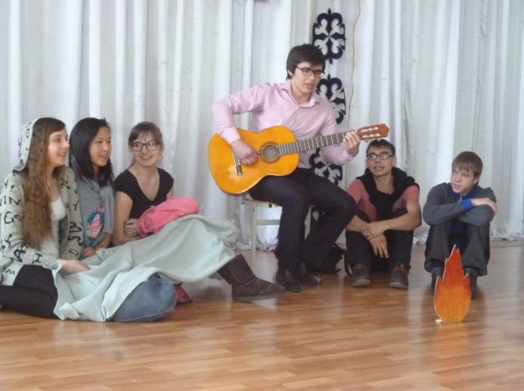
Наполним музыкой сердца
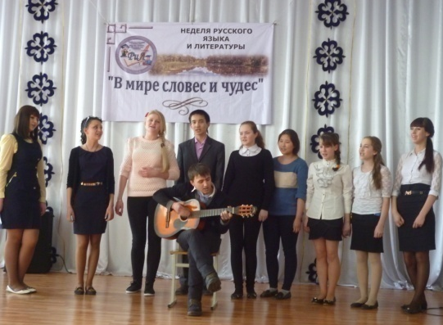
4 марта в школе прошёл конкурс бардовской песни «Наполним музыкой сердца», организатором которого была учитель русского языка Щербакова Н.В. . В этом году в празднике приняли участие 7-11 классы. Ведущие конкурса познакомили зрителей с историей авторской песни, как общественным движением 50-60-х годов 20 века. Бардовские песни, соответствуют духу времени, духу романтики. Они теперь близки и нам. Со сцены прозвучали песни на стихи Б. Окуджавы, Ю. Визбора и других поэтов. Лучший исполнитель - группа 10 «Б» класса (песня Ю. Визбора «Милая моя»), на втором мести учащиеся 11 «Б», 9 «В», 9«Б». Приятным сюрпризом стала песня «Виноградная косточка» в исполнении Ворошиловой Н. и Бабенко Е. из 6 «В» класса.
. Учитель русского языка Н.М. Садвокасова


« Последний герой»
Литературная игра « Последний герой» прошла в 9 –х классах. Участвовали команды по 8 человек. Ребята показали знания по литературе и русскому языку. В первом туре лидировала команда 9 «В». Во 2 тур вышли учащиеся : Гаан Ази 9 «Б», Рейдина Татьяна, Кемен Юлия 9 «В». Победителем игры стала Рейдина Татьяна.
. Виолетта Сургутанова, 9 «В»

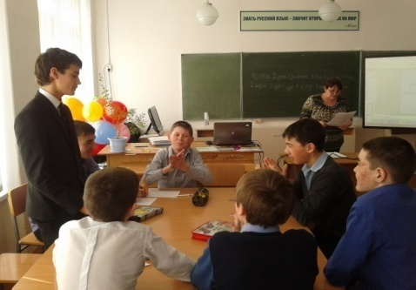
Брейн- ринг «Знаешь ли ты русский язык?»
Знатоки русского языка 8-х классов показали свои знания по русскому языку. Игра закончилась с равным счётом. Организовала и провела брейн- ринг учитель русского языка Неумывако Д.Я.

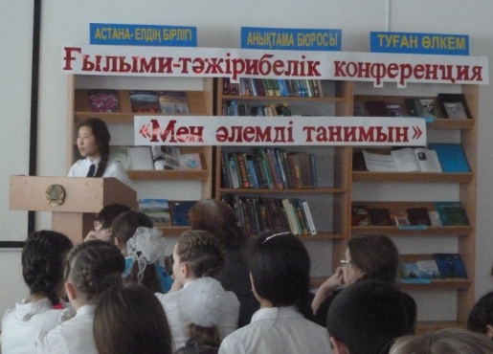
Научно- практическая конференция «Я познаю мир»
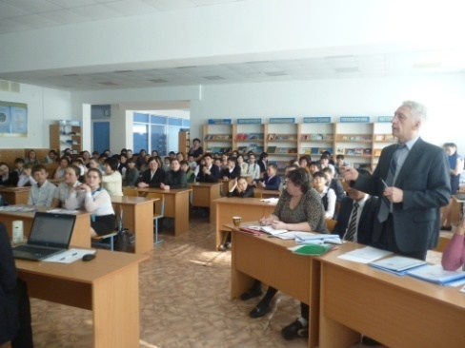
На высоком уровне прошла научно- практическая конференция, которая собрала полный зал участников и болельщиков. Компетентное жюри, в числе которого были директор школы Задубняк Л.В., учёные Бондаренко А.П. и Нуркенова С.Ф., справедливо оценило работы учеников. Организатор конференции Ережепова Б.М. довольна: «К защите подготовлен 21 проект. Победителем стала ученица 9 «А» класса Алдан Акмарал. На втором месте Баубекова Сабина 9 «В».
На городской конкурс рекомендовано 11 научных проектов. . Учитель русского языка Щербакова Н.В.
Блокадный Ленинград
В городском конкурсе о городах- героях театрализованное представление нашей школы «Блокадный Ленинград» отмечено жюри. Мы прошли отборочный тур. Мы, ученики 5 «Б», тоже принимали участие. Нам понравилось!
Никита Мартынов , 5 «В» .


Молодцы, зожевцы!
В городском конкурсе по ЗОЖ агитбригада 7 «В» класса (руководитель Нуркенова О.В.) получила «Гран- при». Здорово!

Выпуск подготовили: Петрова В.Д.,, Латыпова К., Мартынов Н., Осадчая К.


Игра появилась в 17 веке во Франции и обрела свое название от сочетания двух французский слов - bout rime, что означает - "рифмованные концы строк". Суть игры сводится к тому, что задается определенное количество рифм (как правило, от четырех и выше) и, используя эти рифмы, участники должны придумать осмысленное стихотворение. Как правило, буриме обычно представляют собой забавные четверостишия,

Кемен
Светит солнышко лучистое,
С голубого неба чистого,
Слышен звонкий стук капели,
Раздаются птичьи трели.
Под окном сугроб растает,
Подснежник первый расцветает.
Птицы на деревьях гнёзда вьют,
Как же весело поют!
И сердечко замирает;
Ведь душа о нем мечтает.
Грустью полно ожиданье
Ах, скорей бы на свидание!

